**Proyecto CRM**

**Ingeteam - FV**

**DOCUMENTO DE ANÁLISIS**

**INDICE**

1 INTRODUCCIÓN 6

1.1 Breve presentación del grupo Ingeteam, Energy Division y Fotovoltaica Business Unit 6

1.2 Breve presentación del portfolio de productos y servicios 8

1.2.1 Productos del Área Fotovoltaica 8

1.2.2 Productos del Área de Movilidad Eléctrica 10

1.2.3 Servicios prestados por INGETEAM 11

1.3 Breve presentación del porfolio de clientes y sus diferentes perfiles (B2B) 12

2 PRESENTACIÓN DEL PROYECTO CRM (IPT FOTOVOLTAICA) 13

2.1 Ámbito de Aplicación/Actuación 13

2.2 Objetivos Generales del Proyecto CRM 15

2.3 Objetivos Funcionales del CRM 17

2.4 Metodología de Desarrollo del Software para el CRM 17

3 Proceso de Selección del Integrador 18

3.1 Metodología de Contratación 18

3.2 Contenido de las Propuestas 19

3.3 Elementos y Criterios de Valoración 20

4 Objetivos Cuantificables de Mejora de Compañía 21

4.1 KPIs para los procesos de venta y sus métodos de medida 21

4.1.1 Indicadores básicos por Comercial 22

8 Bases de Datos 23

8.1 Empresa y organizaciones 23

8.1.1 Introducción 23

8.1.2 Campos 24

8.1.2.1 Company_Number 24

8.1.2.2 Company_Name (*) 24

8.1.2.3 KAM 24

8.1.2.4 Relation with Ingeteam (*) 24

8.1.2.5 Company Value Chain Position 24

8.1.2.6 Company Importance 25

8.1.2.7 Company Status 25

8.1.2.8 Activity Level 25

8.1.2.9 NPC – Next Planned Contact (*) 26

8.1.2.10 LCD – Last Contact Date 26

8.1.2.11 DNC – Days Til Next Contact 26

8.1.2.12 Central Telephone (**) 26

8.1.2.13 General Email (**) 26

8.1.2.14 Address (*) 26

8.1.2.15 City (*) 26

8.1.2.16 State (province) 27

8.1.2.17 Postal code (*) 27

8.1.2.18 Country (*) 27

8.1.2.19 Coords GPS 27

8.1.2.20 Website 27

8.1.2.21 Newsletter 27

8.1.2.22 Credit limit 27

8.1.2.23 Credit used 28

8.1.2.24 Pending payments 28

8.2 Contactos y personas 28

8.2.1 Introducción 28

8.2.2 Campos 29

8.2.2.1 Name (*) 29

8.2.2.2 Last name (*) 29

8.2.2.3 Company ID (*) 29

8.2.2.4 Job Title 29

8.2.2.5 Email (**) 29

8.2.2.6 Telephone (**) 29

8.2.2.7 Mobile 29

8.2.2.8 Mobile_2 29

8.2.2.9 Skype 30

8.2.2.10 LinkedIn (URL) 30

8.2.2.11 Language_Main 30

8.2.2.12 Language_Secondary 30

8.2.2.13 Comments 30

8.2.2.14 Newsletter 30

8.2.2.15 Date of Birth (DoB) 30

8.2.2.16 Company ID2 30

8.2.2.17 Address (personal) 31

8.2.2.18 City 31

8.2.2.19 State (province) 31

8.2.2.20 Postal code 31

8.2.2.21 Country 31

8.3 Artículos 32

8.3.1 Introducción 32

8.3.2 Campos 32

8.3.2.1 Código SAP 32

8.3.2.2 Código 25 33

8.3.2.3 Código I+D 33

8.3.2.4 Descripción I+D 33

8.3.2.5 Descripción Comercial 33

8.3.2.6 PCP-1 33

8.3.2.7 BEP-1 33

8.3.2.8 ICP-1 33

8.3.2.9 PCP-2 34

8.3.2.10 BEP-2 34

8.3.2.11 ICP-2 34

8.3.2.12 PCP-3 34

8.3.2.13 BEP-3 34

8.3.2.14 ICP-3 34

8.3.2.15 Familia 34

8.3.2.16 Subfamilia 34

8.3.2.17 Categoría 34

8.3.2.18 Model 34

8.3.2.19 Pictures 34

8.3.2.20 Datasheet 34

8.3.2.21 Technical Documentation 34

8.4 Leads 35

8.5 Ofertas 36

9 REFERENCIAS A OTROS DOCUMENTOS 37

**CONTROL DE ACTUALIZACIONES**

|  |  |  |  |  |
| --- | --- | --- | --- | --- |
| **VERSIÓN** | **FECHA CREACIÓN** | **CREADO POR** | **FECHA APROBACIÓN** | **APROBADO POR** |
| 150314 | 16/03/2015 | Arturo Albacete  Ignacio Parres | - | - |
| 150316 |  | Arturo Albacete  Ignacio Parres |  |  |
|  |  |  |  |  |
|  |  |  |  |  |
|  |  |  |  |  |
|  |  |  |  |  |
|  |  |  |  |  |
|  |  |  |  |  |
|  |  |  |  |  |
|  |  |  |  |  |

|  |  |
| --- | --- |
| **PUNTO** | **CAMBIOS RESPECTO DE LA VERSIÓN ANTERIOR** |
| Capítulo 1 | Revisión completa |
|  |  |
|  |  |
|  |  |
|  |  |
|  |  |
|  |  |
|  |  |
|  |  |
|  |  |
|  |  |
|  |  |
|  |  |
|  |  |
|  |  |
|  |  |
|  |  |
|  |  |
|  |  |

# INTRODUCCIÓN

El objeto principal de este documento es disponer de la especificación funcional del sistema **Customer Relationship Management** (CRM) que será implantado en el área **Fotovoltaica** (FV) de la división de **Energy** de **Ingeteam Power Technology**.

## Breve presentación del grupo Ingeteam, Energy Division y Fotovoltaica Business Unit

INGETEAM, empresa líder en el sector FV, diseña y produce inversores para instalaciones aisladas y conectadas a la red.

Disponiendo de una plantilla de 3.000 empleados repartidos por todo el mundo, INGETEAM está respaldada por una larga trayectoria en los sectores industriales y energéticos que ve sus inicios en 1972. Gracias a su estructura basada en divisiones, - Energía, Industria, Naval y Tracción Ferroviaria – y una política de crecimiento sostenible, INGETEAM goza de una posición privilegiada y competitiva y se ha establecido como una de las empresas líder en el sector electrónicos-electrotécnico.

Ingeteam Fotovoltaica (FV) ………………………

Como empresa innovadora en el sector energético, INGETEAM continua estando activamente involucrada en el desarrollo de sistemas infraestructurales para vehículos eléctricos. En 2013 INGETEAM logró:

* Actualización de la gama de sistemas Ingerev Garage, dándole un aspecto más moderno y más ajustado al entorno doméstico donde será empleado.
* Desarrollo del sistema de carga rápida en CC (corriente continua), basado en el protocolo CHAdeMO.
* Compleción del proyecto Mugielec, del que formaba parte el programa ETORGAI del Gobierno Vasco.

INGETEAM puede satisfacer las necesidades de sus clientes por todo el mundo gracias a que cuenta con:

* Una capacidad de producción anual de 3 GW
* Centros de producción en:
  + España
  + EE.UU
  + Brasil
* Filiales en los cinco continentes

A continuación presentamos los organigramas de Ingeteam Power Technology – Energy en su centro de trabajo de Pamplona:

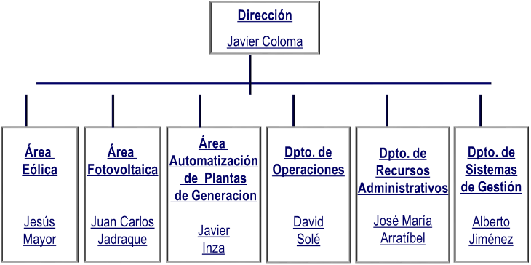

Organigrama del Área Fotovoltaica:

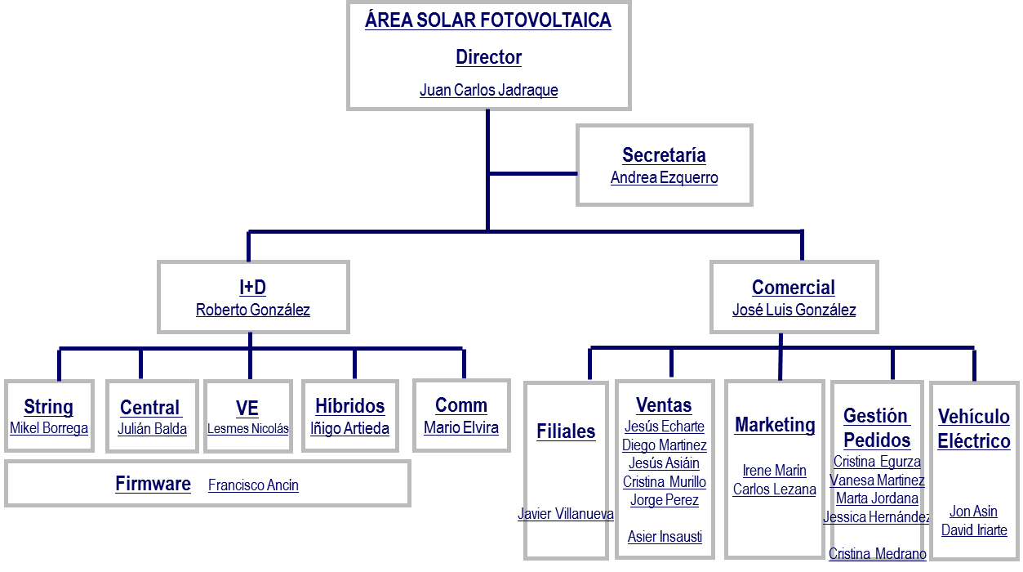

## Breve presentación del portfolio de productos y servicios

A continuación presentaremos los productos y servicios ofertados por INGETEAM, que están en el orden de entre 3.000 y 4.000 artículos creados.

### Productos del Área Fotovoltaica

Familias del Área Fotovoltaica

* Inversores Fotovoltaicos
* Inversores de Baterías
* Inversores Micro-Eólicos
* Soluciones para gestionar la energía
* Soluciones Diésel-FV
* Accesorios

Ingeteam FV ofrece la siguiente gama de productos:

* Inversores conectados a la red de 2,5 kW a 1 MW
* Inversores híbridos para instalaciones aisladas de 2,4 a 250 kW
* Soluciones de gestión energética para optimizar el autoconsumo
* Equipo de monitorización de las corrientes de las cadenas de la matriz fotovoltaica
* Un amplio espectro de herramientas para la comunicación in situ así como remota con los inversores y para ver los parámetros de la planta desde un PC

UNIFICAR con Carlos Lezana

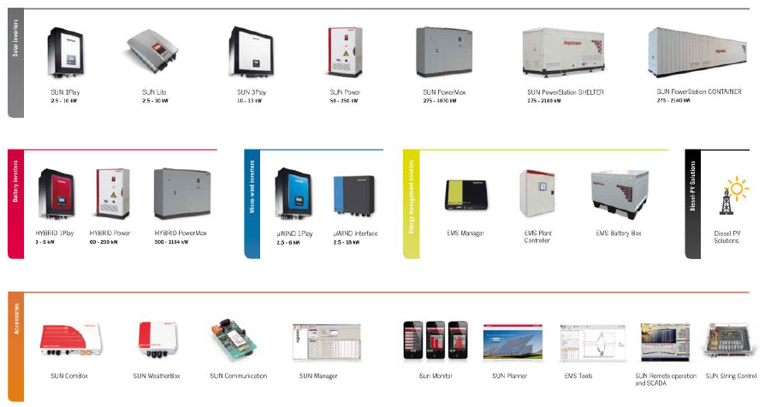



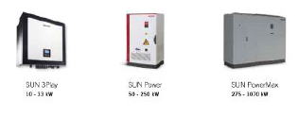

(necesitamos imágenes de las familias para poder elaborar una buena presentación de las familias de productos. Solicitar a Carlos Lezana)

### Productos del Área de Movilidad Eléctrica

INGETEAM también dispone de una gama de productos de movilidad eléctrica, disponibles en cuatro familias de productos:

* Ingerev Garage Basic
* Ingerev Garage
* Ingerev City
* Ingerev Road

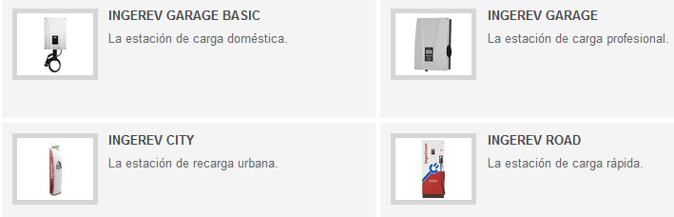

### Servicios prestados por INGETEAM

Ingeteam ofrece 7 módulos de servicio que engloban todas las necesidades de mantenimiento de los inversores fotovoltaicos.

| **Módulo** | | **Servicios de post-venta ofrecidos** |
| --- | --- | --- |
|  | **Extensión de garantía** | * Complementa la garantía. * Reparación de componentes bajo garantía. * Gastos de devolución incluidos. * Servicio de aviso y diagnóstico. |
|  | **Puesta en marcha** | * PEM basada en los protocolos del fabricante. * Asistencia en la planificación de la PEM. * Resolución de problemas durante la PEM. |
|  | **Vigilancia online** | * Servicio de asistencia a través de nuestro centro telefónico. |
|  | **Mantenimiento** | * Todos los costes incluidos. * Protocolos del fabricante. * Flexibilidad a la hora de elegir el tipo de mantenimiento. |
|  | **Diagnóstico y reparación** | * Asistencia in situ en la planta. * Asistencia en 24 horas. |
|  | **Garantía de repuesto** | * Stock garantizado durante la duración del contrato. * Gastos de envío incluidos. * Suministro en menos de 48 horas. * Servicio de aviso y diagnóstico. |
|  | **Disponibilidad** | * Compensación por la pérdida de la disponibilidad establecida. |

## Breve presentación del porfolio de clientes y sus diferentes perfiles (B2B)

Ingeteam FV segmenta el mercado con respecto a la dimensión de las instalaciones. Existen tres segmentos de mercado: Canal Residencial, Canal Comercial/Industrial y Canal Landscape/Utilities. Por norma general los actores en cada uno de los segmentos son diferentes, pero no excluyentes.

Estos segmentos son:

* **Canal Residencial** 
  + Rango: 0-10 kWp
  + Productos: 1-Play
  + Actores principales: Instaladores, Distribuidores (generalmente locales o nacionales)
* **Canal Comercial/Industrial**
  + Rango: 10 kWp – 1 MWp
  + Productos: 3-Play
  + Actores principales: Centros Comerciales, Fabricantes/Distribuidores de coches
* **Canal Landscape/Utilities**
  + Rango: > 1MWp
  + Productos: Power Stations, Central Inverters
  + Actores principales: EPCistas, Developers/Promotores (generalmente empresas internacionales), Desarrolladores (ACS, Cobra, Acciona, etc.) – Promotores (FRV)

Para profundizar en la catalogación de los clientes, se utilizan los siguientes criterios (que se describirán en detalle en el capítulo de base de Datos):

* **Company Value Chain Position**:
  + Este criterio es multi-valor, esto es, una determinada empresa puede desempeñar una o más de las funciones enumeradas.
* **Company Status:**
  + Describe si la empresa está activa o inactiva en el sector FV, o si ya no realiza actividad comercial.
* **Relation with Ingeteam:** 
  + Aquí se clasifican las empresas de acuerdo a su relación legal/organizacional con respecto a INGETEAM (e.j: filial).
* **Activity Level:**
  + Clasifica al cliente de acuerdo a su relación histórica con INGETEAM (si ha sido contactado, si es un cliente nuevo o antiguo, etc...).
* **Commercial Importance for IPT:**
  + En este criterio se clasifican las empresas de acuerdo al impacto comercial que tienen en la actividad comercial de INGETEAM.

# PRESENTACIÓN DEL PROYECTO CRM (IPT FOTOVOLTAICA)

## Ámbito de Aplicación/Actuación

* **Business Unit** -El ámbito de actuación de este documento abarca:
  + Fotovoltaico
  + Movilidad Eléctrica

(independientemente de que más adelante el proyecto se amplíe a otras áreas).

* **Delegaciones** – Ciertos mercados se abordan de forma directa con empleados propios a través de delegaciones y home-offices donde (a día de hoy) el área fotovoltaica está activa:
  + USA
  + México
  + Chile
  + Brasil
  + Francia
  + Italia
  + Alemania
  + España
  + Marruecos (*Home Office*)
  + Sudáfrica
  + India
  + China
  + Vietnam (*Home Office*)
  + Australia

Futuribles 2016:

* + - Panamá
    - Japón
    - Colombia
    - UK (2015)

* **Agentes Externos -**  Socios comerciales junto con los cuales desempeñamos actividades económicas en un escenario internacional, como por ejemplo, aquellos ubicados en países árabes o asiáticos con los que trabajamos. ¿ESTOS VAN A UTILIZAR EL CRM?
* **Funciones** - Comercial y Ventas como el núcleo de negocio, teniendo como adyacentes:
  + SAT Fábrica
  + SAT FV
  + I+D
  + Pedidos
  + Planificación
  + Producción
  + Compras
  + Logística/Operaciones
  + Management (Responsables España y filiales)
  + Marketing
  + Finanzas
  + APG (no FV)
  + IPT Service (no FV)

Revisar en función de los grupos de usuario que se definan

## Objetivos Generales del Proyecto CRM

La implementación del sistema CRM tiene como fin cumplir los siguientes objetivos generales:

* **Estandarización y mecanización de procesos** (internos y de cara al cliente). Un objetivo imprescindible, pues tener procesos homogéneos facilita no sólo la correcta aplicación de ellos, sino también la interacción interproceso y poder aplicar herramientas para su monitorización y seguimiento.
* **Mejora de la calidad de la información.** Al centralizar el manejo de la información empresarial a través del CRM, se podrá aplicar una serie de controles estrictos sobre la información que conducirán a una calidad más elevada.
* **Mejora de la coordinación entre departamentos.** Un factor clave para el correcto desempeño de la actividad comercial de INGETEAM de forma organizada.
* **Reducción de carga administrativa a los vendedores.** El sistema CRM permitirá a los vendedores dedicar más tiempo a sus labores comerciales, incrementando su productividad.
* **Incrementar el control sobre el progreso de las oportunidades.** Un objetivo esencial que ayudará a INGETEAM ser más competitivo en su sector frente a la competencia y de cara a sus clientes.
* **Acortar ciclo de vida de ventas.** Será consecuencia de la automatización de diversos procesos de venta, que permitirá un mayor control de cuellos de botella, y tiempos muertos.
* **Mejora del ratio de conversión.** Dado el esperado incremento en la productividad de los vendedores así como la estandarización de los procesos de venta, existe la expectativa de ver como resultado un ratio de conversión mayor al actual.
* **Medir el desempeño comercial.** Finalmente la implementación del sistema CRM desembocará en una mejora de resultados personales de los comerciales y más generalmente de INGETEAM como tal, para lo cual será imprescindible poder realizar un seguimiento de la actividad comercial.

## Objetivos Funcionales del CRM

Existen una serie de objetivos funcionales para los cuales la expectativa es que el CRM los cumpla:

* Integración Outlook
* SAP
* Ofertas
  + Elaborar ofertas
  + Productos y servicios disponibles
  + Plazos (puede ser complejo)
* Asistente para los procesos de venta (basado en el apartado workflow)
* Informes (indicadores, dimensiones)
  + objetivos de facturación
  + márgenes
  + ratio de uso de la herramienta (por, funciones, grupos y usuarios)
  + etc.

## Metodología de Desarrollo del Software para el CRM

Ingeteam no dispone de una metodología interna. La metodología será la que proponga el implantador en función de la plataforma CRM que se vaya a implantar.

# Proceso de Selección del Integrador

Los siguientes apartados describen el proceso de selección del Integrador CRM.

## Metodología de Contratación

Este proceso de contratación podrá iniciarse al disponer del capítulo “Informes, Reports & Scoreboards”, previsto para principios de julio.

Actividades y tiempos previstos en el proceso completo de contratación:

|  |  |
| --- | --- |
| **Actividad** | **Tiempo** |
| Primer contacto con integradores  - 2x plataforma(2x3) | 1 semana |
| Encuesta integradores (incluyendo referencias) | 2 semanas |
| Convocatoria demos  Incluye caso práctico del Módulo de Ofertas + otros críticos + casos configurables como Probabilidad compartida, de oportunidades al mismo destinatario siendo el mismo proyecto; ejemplo, un developer como FRV -trabaja con varios EPCistas, los cuales piden oferta a IPT-. | 3 semanas |
| Demos (personalizadas para IPT) | 1 semanas |
| Lista corta de integradores | 3 días |
| Solicitud de Propuesta (RFP+EFS) | 3 semanas |
| Integradores presentan Propuestas (técnica y económica) | 1 semana |
| Evaluación y selección de integrador | 1 semana |

**Tiempo elaboración: 2,5 meses**

## Contenido de las Propuestas

Para facilitar la evaluación de las propuestas que presenten los integradores de CRM, así como la comparación de varias propuestas, se han definido las siguientes plantillas:

* Plantilla funcional (dirigida por los requerimientos especificados en el EFS y los criterios del RFP). Contendrá una serie de capítulos que deberán ser desarrollados por el Integrador, cada uno de los cuales contendrá:
  + Descripción funcional
  + Checklist funcional (ponderado mediante coeficientes)
* Plantilla económica (desglose de partidas)
  + Consultoría Previa (debe ser 0; si no, justificarlo en detalle)
  + Licencias, definidas en términos de:
    - Número de usuarios nominales
    - Módulos funcionales
  + Implantación, distinguiendo el coste de:
    - Configuración
    - Desarrollos personalizados
  + Formación
  + Mantenimiento correctivo / Soporte anual
  + Mantenimiento preventivo, incluyendo actualizaciones
  + Mantenimiento evolutivo

## Elementos y Criterios de Valoración

* Tabla de Scoreboard con criterios de knock-out (Crítico/Necesario/Opcional)
  + Checklist Críticos
  + Checklist valorables en puntos (Desde necesario a opcional)

Ejemplo de un criterio que formará parte de un Checklist: Presentación (feel & touch)

(Este capítulo se irá desarrollando a lo largo de toda esta fase de análisis del proyecto CRM)

# Objetivos Cuantificables de Mejora de Compañía

Para poder llevar a cabo un seguimiento a fondo de los procesos de venta de Ingeteam, se requiere definir una serie de **indicadores KPI**, Indicadores Clave de Desempeño, del inglés Key Performance Indicators (KPI).

Miden el nivel del desempeño de un proceso, enfocándose en el “cómo” midiendo la bondad de los procesos actuales, de forma que se pueda alcanzar los objetivos fijados.

Key Performance Indicators (KPI) son métricas, utilizadas para cuantificar objetivos que reflejan el rendimiento de una organización, y que generalmente se recogen en su plan estratégico. Estos indicadores son utilizados para asistir o ayudar al estado actual de un negocio y poder planificar acciones futuras.

Los Indicadores de Rendimiento son frecuentemente utilizados para "valorar" actividades complejas de medir mediante métodos tradicionales. Permiten que los ejecutivos de alto nivel comuniquen la misión y visión de la empresa a los niveles jerárquicos más bajos, involucrando directamente a todos los colaboradores en realización de los objetivos estratégicos de la empresa. La supervisión y la integración de datos son críticas para un programa de KPI. Los datos de los que dependen los KPI tienen que ser consistentes, correctos y estar disponibles a tiempo.

Cuando se definen KPI's se suele aplicar el acrónimo SMART, ya que los KPI's tienen que ser:

* + - * eSpecificos (Specific)
      * Medibles (Measurable)
      * Alcanzables (Achievable)
      * Realistas (Realistic)
      * a Tiempo (Timely)

## KPIs para los procesos de venta y sus métodos de medida

Los distintos KPIs que serán utilizados en el sistema CRM son descritos a continuación. Se ha de tener en cuenta que todos encuentran sentido al cuantificarlos con la variable **tiempo.**

### Indicadores básicos por Comercial

| **KPI** | **Umbral** | **Fórmula** | **Filtros** |
| --- | --- | --- | --- |
| **Número de Visitas** | Mín.: 10/mes |  | TIPO CLIENTE:  - Posición en la cadena de valor - Antigüedad comercial |
| **Facturación (€)** | Personalizado |  | TIPO CLIENTE:  - Posición en la cadena de valor - Antigüedad comercial |
| **Número de Visitas VS**  **Facturación (€)** | ¿Índices? |  | TIPO CLIENTE:  - Posición en la cadena de valor - Antigüedad comercial |
| **Nº Teleconferencias** | Mín.: 10/mes |  | TIPO CLIENTE:  - Posición en la cadena de valor - Antigüedad comercial |
| **Nº Teleconferencias VS**  **Facturación (€)** | ¿Índices? |  | TIPO CLIENTE:  - Posición en la cadena de valor - Antigüedad comercial |
| **Ofertas realizadas (€)** |  |  |  |
| **Ofertas realizadas (MW)** |  |  |  |
| **Ofertas realizadas (#)** | Mín.: 10/mes |  |  |
| **Ofertas realizadas (MW) VS**  **Ofertas realizadas (#)** | ¿Índices? |  | TIPO CLIENTE:  - Posición en la cadena de valor - Antigüedad comercial |
| **Ofertas realizadas (€) VS**  **Ofertas realizadas (#)** | ¿Índices? |  | TIPO CLIENTE:  - Posición en la cadena de valor - Antigüedad comercial |
| **Margen bruto (€)** | ¿Pto equilibrio? |  | Filiales |
| **Margen bruto (%)** | ¿Pto equilibrio? |  | Filiales |
| **Entregas (MW)** | Personalizado |  | TIPO CLIENTE:  - Posición en la cadena de valor - Antigüedad comercial |
| **Cuota de mercado (CM)** | ¿Índices? | $$\frac{Entregas (MW)}{Potencia instalada}/año$$ | - Geografía (País / Región) |
| **CM acumulada (CMa)** |  | $$\sum_{año =2000}^{año actual-1}{CM}$$ | - Geografía (País / Región) |
| **Penetración (Pe)** |  | $$\frac{Nuevos Clientes Año N}{Total Clientes Año N-1}$$ | - Geografía (País / Región) |
| **Deserción (De)** |  | $$\frac{Bajas de Clientes Año N}{Total Clientes Año N-1}$$ | - Geografía (País / Región) |
| **Fidelidad (Fi)** |  | $$\frac{Clientes Repetidores Año N}{Total Clientes Año N-1}$$ | - Geografía (País / Región) |

# Bases de Datos

Las bases de datos, que a partir de ahora serán abreviadas BB.DD, forman un núcleo importante del CRM. No solamente son un centro de almacenamiento de datos de las diferentes entidades del sistema, sino que también definen la estructura interna que tendrá el CRM.

El CRM dispondrá de las siguientes BB.DD:

1. Empresa y organizaciones
2. Contactos y personas
3. Artículos y productos
4. Leads
5. Ofertas + Ventas + Lost Offers
6. Noticias
7. Actividades
8. Price Benchmark + Ofertas Perdidas + Ofertas Ganadas
9. Claims
10. Workflow
11. KAM (staff)
12. Relaciones entre empresas
13. Forecast

## Empresa y organizaciones

### Introducción

En esta BB.DD se almacenarán las empresas, por ende aquí está definido el concepto empresa según el CRM.

El valor de cada campo puede ser rellenado de manera automática por el sistema CRM, puede ser introducido por el usuario (alias libre) o seleccionado de un listado de valores.

|  |  |  |  |  |  |  |
| --- | --- | --- | --- | --- | --- | --- |
| **Obligatorio** | **Campo** | **Tipo** | **Long/Lista[Campo]** | **AUTO (Fórmula)** | **Validación** | **Descripción - Comentarios** |
|  | **Company ID** | Numérico | 7 | "C"+Secuencial Offline: ID temporal hasta sincronización | Único | Identificador único para el CRM. Independiente del de SAP. |
| * | **Company Name** | Cadena de texto | 255 |  | Único por país. Mayúsculas | Nombre de la compañía. |
|  | **KAM** | Listado | BD3 KAM [Siglas] |  | Solo uno | Siglas del vendedor: las iniciales oficiales de Ingeteam (2 o 3 Chara). Si no tiene vendedor en las pantalla aparecerá "No Aplica". |
|  |  |  |  |  |  |  |
|  |  |  |  |  |  |  |
| **\*** | **Company Importance** | Listado | TB CompanyImportance [Importance] |  | Solo uno | Describe la importancia de la compañía. 5 Valores: A, B, C, None y Tbd. Flag en rojo si Tbd. |
| **\*** | **Company Status** | Listado | TB CompanyStatus [Status] |  | Solo uno | Describe si la empresa esta activa 3 Valores: Active (PV), Inactive (PV) y Out Of Business |
| * | **Relation with Ingeteam** | Listado | TB RelationsIPT [Relation] |  | Solo uno | 3 valores (1. INTERNAL SUBSIDIARY, INTERNAL BUSINESS UNIT, EXTERNAL(default) |
|  | **Level of Activity** | Listado | TB LevelActivity [Level] | Ver documento de criterios para reglas. DA | Solo uno | Nivel de actividad de la compañía. 6 Valores: Cliente reciente,... . Flag en rojo si Tbd. |
|  | **Company Value Chain Position** | Matriz | TB CompanyVCP [Position, Valor] |  | Multivalor | 22 Criterios, cada uno con 3 Valores: yes/no/tbd. Flag en rojo si Tbd. Tener la posibilidad de exportar la Bd1 a excel con cada una de las 22 columnas. |
| * | **NPC - Next planned contact** | Numérico | 3 | Se rellena en función de la opción seleccionada de la lista, o bien del día seleccionado en el calendario. | Calendario TB NextContactDays [Days] | Existen dos opciones para determinar/programar la proxima actividad.  (i) O bien de una forma aproximada incluyendo los dias estimados desde una lista: 1,7,14,30,45,60,90,120,180,270,360 predeterminada (aunque luego se pueda rellenar el dia que se quiera) (ii) incluyendo una tarea en el calendario outlook, con reseña de esta tarea en el timeline de la cuenta y automaticamente el CRM calcula el NPC (dias restantes hasta la tarea) |
|  | **LCD - Last contact date** | Fecha | N/A | Día de la última actividad registrada |  | Ultima actividad registrada (llamada, visita, oferta…) |
|  | **DNC - Days till next contact** | Numérico | 3 | Last contact+ next time to be contacted - fecha de hoy |  | Cuándo tendrias que contactar. Flag x colores: verde->1 semana, naranja <1semana, rojo atrasado |
| ** | **Central Telephone** | Cadena de texto | 50 |  | "+" [CódigoTelPais] [espacio] [num] | Telefono centralita de la empresa |
| ** | **General Email** | Cadena de texto | 200 |  | formula de validación CRM (info@xxxx.com) | Email info@ / generico de la compañía |
| * | **Address** | Cadena de texto | 255 |  |  |  |
| * | **City** | Cadena de texto | 150 |  |  |  |
|  | **State (province)** | Cadena de texto | 150 |  |  |  |
| * | **Postal Code** | Cadena de texto | 50 |  |  |  |
| * | **Country** | Listado | TB Países [NombrePaís] |  | Solo uno | Tabla estándar ISO de países |
|  | **Coords UTM-X** | Cadena de texto | 10 | (AUTO / MANUAL) formato UTM (Asistente Geografico - busca el UMT desde la dirección. Capturar ubicación cuando el vendedor KAM utilice TM. |  | Si está vacío y hay dirección válida, se rellenará automáticamente. |
|  | **Coords UTM-Y** | Cadena de texto | 10 | (AUTO / MANUAL) formato UTM (Asistente Geografico - busca el UMT desde la dirección. Capturar ubicación cuando el vendedor KAM utilice TM. |  | Si está vacío y hay dirección válida, se rellenará automáticamente. |
|  | **Website** | Cadena de texto | 255 |  | Libre con validación 404 | [www.xxxxx.com](http://www.xxxxx.com/) |
|  | **Newsletter** | PENDIENTE DEFINIR |  |  |  | Si/No // Idiomas (ES, FR, IT, GE, EN) // Intereses (???) // (conectado Modulo de campañas) |
|  | **TCL - Total Credit Limit** |  |  |  |  |  |
|  | **CLU - Credit Limit in Use** |  |  |  |  |  |
|  | **PPD - Payments Pending to be Done** |  |  |  |  |  |

## Contactos y personas

### Introducción

En esta BD se almacenarán las personas y otros contactos asociados a diferentes empresas de la BD 1.

Los siguientes campos son los usados:

1. Name (*)
2. Last name (*)
3. Company ID (*)
4. Job Title
5. Email (**)
6. Telephone (**)
7. Mobile
8. Mobile_2
9. Skype
10. LinkedIn (URL)
11. Language_Main (*)
12. Language_Secondary
13. Comments
14. Newsletter (*)
15. Date of Birth (DoB)
16. Company ID2
17. Address (personal)
18. City
19. State (province)
20. Postal code
21. Country

### Campos

El valor de cada campo puede ser rellenado de manera automática por el sistema CRM, puede ser introducido por el usuario (alias libre) o seleccionado de un listado finito de valores.

#### Name (*)

**Modo:** Libre.

**Descripción:** El nombre del contacto.

**Observaciones:** Primera letra en mayúsculas, el resto en minúsculas.

#### Last name (*)

**Modo:** Libre.

**Descripción:** El apellido del contacto.

**Observaciones:** Primera letra en mayúsculas, el resto en minúsculas.

#### Company ID (*)

**Modo:** Listado.

**Descripción:** El ID de la empresa a la que está asociado el contacto.

**Valores:** Los valores vendrán de la BD 1.

#### Job Title

#### Email (**)

**Modo:** Libre.

**Descripción:** Email del contacto.

**Observaciones:** El CRM tendrá una fórmula de validación.

#### Telephone (**)

**Modo:** Libre.

**Descripción:** Número de teléfono (fijo) del contacto.

**Observaciones:** Seguirá el formato +CódigoPaís{espacio}NúmeroLocal.

#### Mobile

**Modo:** Libre.

**Descripción:** Número de móvil del contacto.

**Observaciones:** Seguirá el formato +CódigoPaís{espacio}NúmeroLocal.

#### Mobile_2

**Modo:** Libre.

**Descripción:** Segundo número de móvil del contacto.

**Observaciones:** Seguirá el formato +CódigoPaís{espacio}NúmeroLocal.

#### Skype

**Modo:** Libre.

**Descripción:** ID de Skype del contacto.

#### LinkedIn (URL)

**Modo:** Libre.

**Descripción:** URL de LinkedIn del contacto.

#### Language_Main

**Modo:** Listado.

**Descripción:** El lenguaje principal del contacto para saber en qué idioma comunicarse con él/ella.

**Valores:** Listado con códigos ISO.

#### Language_Secondary

**Modo:** Listado.

**Descripción:** El segundo lenguaje con el que se podrá interactuar con el contacto.

**Valores:** Listado con códigos ISO.

#### Comments

**Modo:** Libre.

**Descripción:** Comentarios sobre el contacto.

#### Newsletter

**Modo:** Listado.

**Descripción:** Este es un campo multivalor donde se indica si el contacto está dado de alta para recibir un newsletter de Ingeteam así como los idiomas e intereses.

**Observaciones:** Conectado con el módulo de campañas.

**Valores:**

* Si/no
* Idiomas (ES, FR, IT, GE, EN)
* Intereses (¿?)

#### Date of Birth (DoB)

**Modo:** Libre.

**Descripción:** Fecha de nacimiento del contacto. ¿Formato?

#### Company ID2

**Modo:** Listado.

**Descripción:** ID de la segunda empresa asociada al contacto.

**Valores:** Los valores vendrán de la BD 1

#### Address (personal)

**Modo:** Libre.

**Descripción:** Dirección del contacto. ¿formato?

#### City

**Modo:** Libre.

**Descripción:** La ciudad donde está el contacto.

#### State (province)

**Modo:** Libre.

**Descripción:** El estado o provincia donde está localizado la empresa.

#### Postal code

**Modo:** Libre.

**Descripción:** El código postal.

#### Country

**Modo:** Listado.

**Descripción:** El país donde está la empresa.

**Observación:** Se usará el código ISO. ¿Cuál Alpha2, Alpha3?

## Artículos

### Introducción

En esta BD se almacenará la información asociada a los productos.

La BD 3 cuenta con los siguientes campos:

1. Código SAP
2. Código 25
3. Código I+D
4. Descripción I+D
5. Descripción Comercial
6. PCP-1
7. BEP-1
8. ICP-1
9. PCP-2
10. BEP-2
11. ICP-2
12. PCP-3
13. BEP-3
14. ICP-3
15. Familia
16. Subfamilia
17. Categoría
18. Model
19. Pictures
20. Datasheet
21. Technical Documentation

### Campos

El valor de cada campo puede ser rellenado de manera automática por el sistema CRM, puede ser introducido por el usuario (alias libre) o seleccionado de un listado finito de valores.

#### Código SAP

**Modo:** Automático.

**Descripción:** Código identificador del producto en SAP.

**Observaciones:** Será importado desde SAP.

#### Código 25

**Modo:** Automático.

**Descripción:** Código identificador del producto en SAP. ¿?

**Observaciones:** Será importado desde SAP.

#### Código I+D

**Modo:** Automático.

**Descripción:** Código identificador del producto en SAP. ¿?

**Observaciones:** Será importado desde SAP.

#### Descripción I+D

**Modo:** Automático.

**Descripción:** Descripción del producto de parte de I+D en SAP. ¿?

**Observaciones:** Será importado desde SAP.

#### Descripción Comercial

**Modo:** Automático.

**Descripción:** Descripción comercial del contacto de en SAP. ¿?

**Observaciones:** Será importado desde SAP.

#### PCP-1

**Modo:** Automático.

**Descripción:** Product Cost Price.

**Observaciones:** Euros.

#### BEP-1

**Modo:** Automático.

**Descripción:** Break-even Point.

**Observaciones:** Euros.

#### ICP-1

**Modo:** Automático.

**Descripción:** Intercompany Price. Lo que le cobra la fábrica a IPT Energy - FV.

**Observaciones:** Euros. Importado desde SAP (futuro).

#### PCP-2

#### BEP-2

#### ICP-2

#### PCP-3

#### BEP-3

#### ICP-3

#### Familia

#### Subfamilia

#### Categoría

#### Model

#### Pictures

#### Datasheet

#### Technical Documentation

## Leads

## Ofertas

### Introducción

En esta BD se almacenarán las ofertas y otra información asociada a ellas y diferentes pedidos.

Los siguientes campos son los usados:

**FECHAS OFERTAS**

1. Creation date
2. Decision date
3. Ordering date
4. Last Modification date

**"HITOS DE ENTREGA (delivery milestones)"**

1. Delivery ExW (exworks)
2. Delivery ExW Power Station
3. Delivery CIF
4. Delivery DAP

**"HITOS DE PAGO (payment milestones)"**

1. Advance
2. Delivery (por entregas)
3. Commissioning
4. Provisional Acceptance
5. Final Acceptance

## News

* + 1. **Introducción**

En esta BD se almacenarán las noticias que Ingeteam considere de interés para sus clientes.

Los siguientes campos son los usados:

1. Title (*)
2. Date (*)
3. Market
4. Text (**)
5. Link (**)
6. Global (*)
7. Region
8. Country
9. Company
10. Documents
11. Etiquetas

### Campos

El valor de cada campo puede ser rellenado de manera automática por el sistema CRM, puede ser introducido por el usuario (alias libre) o seleccionado de un listado finito de valores.

#### Title (*)

**Modo:** Libre.

**Descripción:** El título de la noticia.

#### Date (*)

**Modo:** Libre.

**Descripción:** Día de publicación de la noticia.

**Observaciones:** Habrá un calendario disponible para introducir la fecha.

#### Market

**Modo:** Listado.

**Descripción:** El mercado (o los mercados) afectados por la noticia.

**Observaciones:** Será posible seleccionar más de un mercado (multivalor).

**Valores:** VE, PV-Grid, PV-Storage, Termosolar, Other.

#### Text (**)

**Modo:** Libre.

**Descripción:** Un breve texto que sirve como sumario de la noticia.

#### Link (**)

**Modo:** Libre.

**Descripción:** El URL de la noticia.

**Observaciones:** El CRM creará un PDF como copia de la noticia que será almacenado.

#### Global (*)

**Modo:** Libre.

**Descripción:** Indica si la noticia es de alcance global.

**Observaciones:** Si es Global, los campos Region y Paises se deshabilitan.

**Valores:** Yes, No (default).

#### Region

**Modo:** Libre.

**Descripción:** La región a la que impacta la noticia.

**Observaciones:** Si es Region, el campo Country se deshabilita.

**Valores:** Europe, LATAM, North-America, Africa, Middle-East, Asia, Oceania.

#### Country

**Modo:** Listado.

**Descripción:** El país al que impacta la noticia.

**Observaciones:**

**Valores:** Listado ISO + Global.

#### Company

**Modo:** Listado.

**Descripción:** La empresa a la que esta noticia es relevante.

**Observaciones:** Habrá un asistente de selección de empresa.

**Valores:** BD 1

#### Documents

**Modo:** Libre.

**Descripción:** Documentos anexos a la noticia.

#### Etiquetas

**Modo:** Libre.

**Descripción:** Etiquetas que asisten la catalogación de las noticias.

## Commercial Activities

### Introducción

1. Company ID
2. Date
3. Staff
4. Contact
5. Type Communication
6. Comment

# REFERENCIAS A OTROS DOCUMENTOS

NO HAY REFERENCIAS A OTROS DOCUMENTOS